**INDIANA**

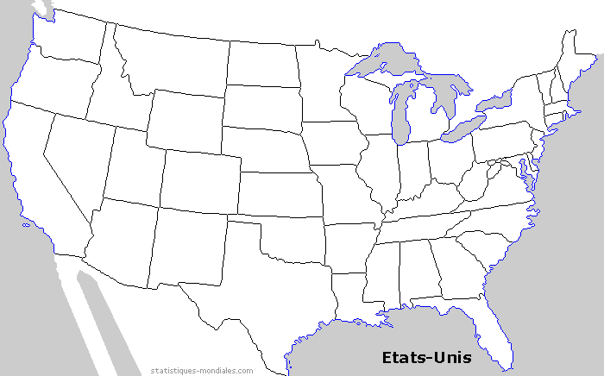**Repère cet état sur la carte des Etats-Unis**

CANADA

GRANDS LACS

MI

IL

OH

KY

OCEAN PACIFIQUE

OCEAN ATLANTIQUE

GOLFE DU MEXIQUE

MEXIQUE

**Place :** le Canada, le Mexique, l’Océan Atlantique, l’Océan Pacifique, le Golfe du Mexique, les Grands Lacs.

**Indique :** Les états qui l’entourent : Michigan, Ohio, Kentucky, Illinois.

**Donne les renseignements suivants :**

|  |  |
| --- | --- |
| Superficie : 643 801 km²  Population : 66,03 millions  Densité : 118 hab/km2 | **Sa Capitale :** INDIANAPOLIS  **L’année de son entrée dans l’union, et son rang :** 1816 – 19ème  **Son surnom, avec une explication :** Hoosier State. Hoosier est le surnom donné aux personnes nées dans l’Indiana.  The Crossroads of America : Carrefour de l’Amérique.  **Sa Superficie (compare avec la France) :** 94 321 km² (France : 7)  **Sa population (compare avec la France) :** 6 483 802 hab (France : 10)  **La densité de sa population (compare avec la France) :** 68,74 hab/km2 (France : 2)  **La description de son drapeau :** 19 étoiles (19ème état) dorées, autour d’une torche dorée sur fond bleu. |

<https://fr.wikipedia.org/wiki/%C3%89tats_des_%C3%89tats-Unis#Les_cinquante_.C3.89tats>

|  |  |  |
| --- | --- | --- |
|  | Blason | Flag of Indiana.svg |
| **Carte de l’état** | **Sceau** | **Drapeau** |

|  |
| --- |
| **Photo(s) d’un personnage célèbre** |
| Description de cette image, également commentée ci-après |

|  |
| --- |
| **Photo(s) d’un monument célèbre** |
| Afficher l'image d'origine |

|  |
| --- |
| **Photo(s) d’un événement célèbre** |
| Logo de l'épreuve |

|  |  |
| --- | --- |
| **Quelques commentaires** | |
| **Personnage célèbre** | Michael Joseph Jackson, né le 29 août 1958 à Gary (Indiana) et mort le 25 juin 2009 à Los Angeles (Californie), est un chanteur, danseur-chorégraphe, auteur-compositeur-interprète américain. Il est l'artiste le plus populaire de toute l'histoire de l'industrie du spectacle.  Dans les années 1980, il devient une figure majeure de la musique pop. Il révolutionne l'industrie du disque, notamment en concevant des clips musicaux comparables à des courts-métrages de cinéma. Au cours de ses concerts, vidéos et apparitions publiques, il popularise de nombreux pas de danse, dont le Moonwalk, qui devient sa signature. Surnommé « le roi de la pop »(« The King of Pop »), Michael Jackson a battu plusieurs records de l'industrie du disque. |
| **Monument célèbre** | The Eiteljorg Museum est un musée consacré aux amérindiens. |
| **Evénement célèbre** | Les 500 miles d'Indianapolis (également appelés Indianapolis 500 ou Indy 500) sont une course automobile américaine qui se tient chaque année depuis 1911 le week-end du Memorial Day sur l'Indianapolis Motor Speedway. L'événement, considéré par certains comme « le plus grand spectacle de compétition automobile » est l'une des trois courses les plus prestigieuses au monde avec le Grand Prix de Monaco et les 24 Heures du Mans. |

Exposé présenté par __________________ le _______________________.